Biramane
Shahin
Examen web principe de base

Vérification affichages + lien mode normal :

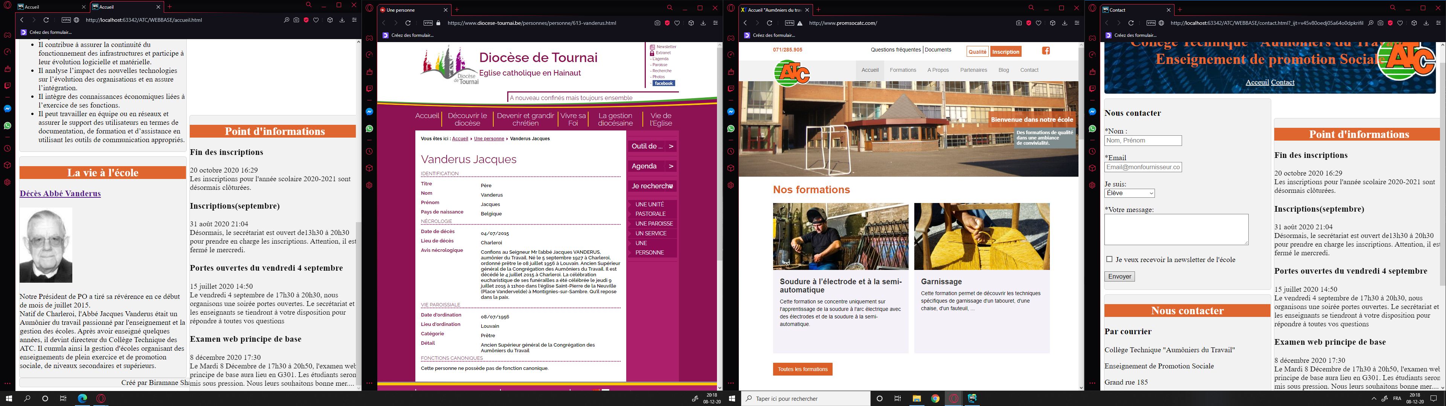
Vérification affichage "tablette" (l'aside est un peu raté...):
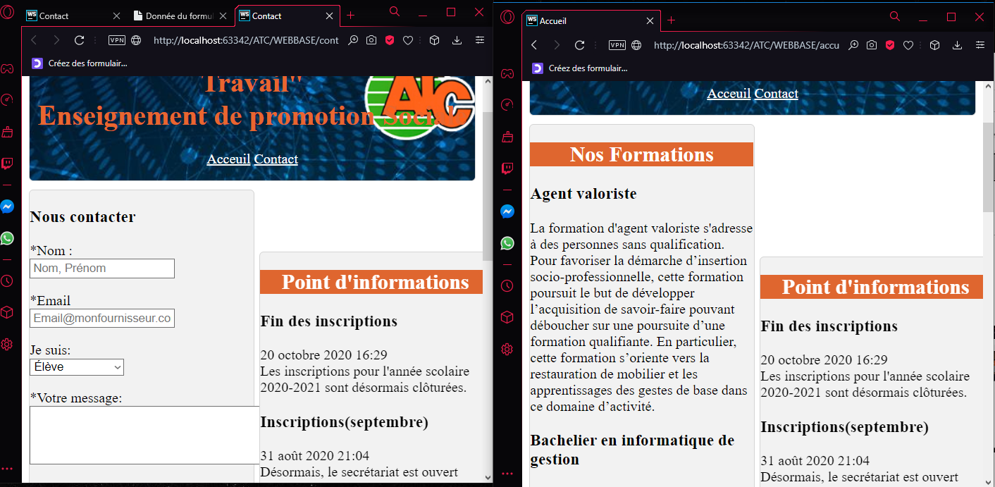

Vérification required formulaire :

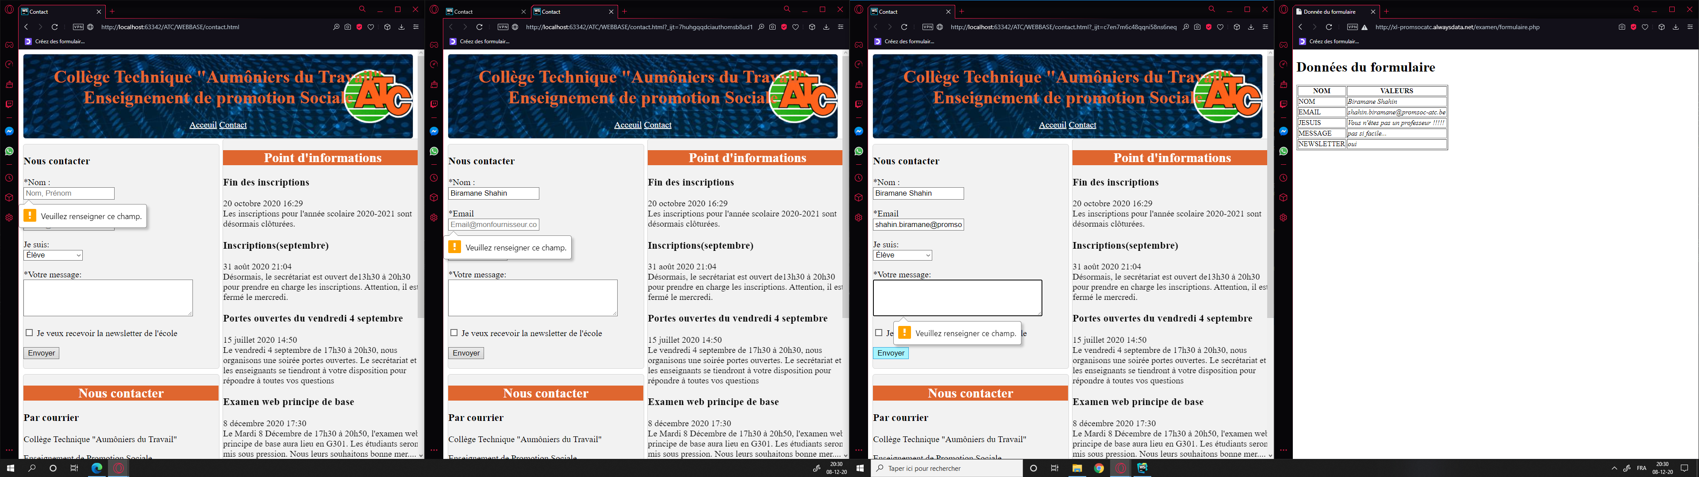

Vérification données :

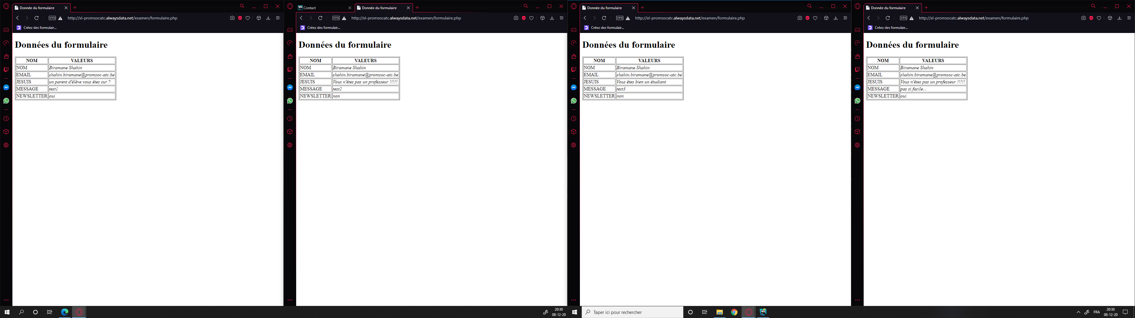

Validation W3C:

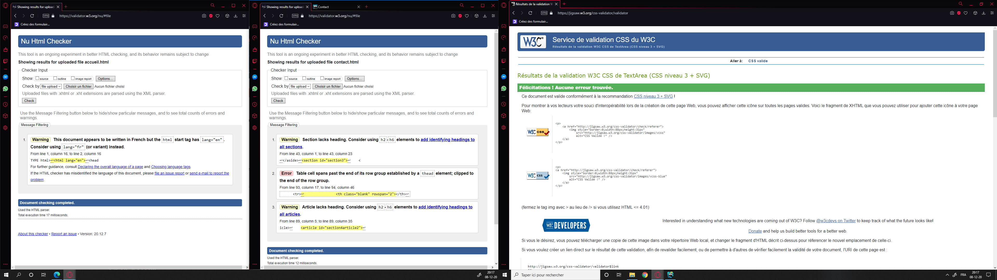

Il me semble que les problèmes mentionnés dans mon html ne sont pas "grave".

